广州大学学生实验报告
开课学院及实验室：电子与通信工程学院 计机楼407 2021年 12月 2日
学 院 | 电信学院 |  | 年级、专业、班 | 21级，电子信息工程，1班 | 姓名 | 刘坤泉 | 学号 | 32107400052
实验课程名称 |  | C语言程序设计 |  |  |  |  | 成绩
实验项目名称 |  | 实验4 指针的应用 |  |  |  |  | 指 导 教 师 | 王力
- 实验目的
- 掌握C语言指针变量的定义、声明和赋值
- 2.学会使用指针变量的程序设计
- 掌握指针作为函数参数的用法
- 实验设备
计算机、VS2019
- 实验原理
- 指针的基本概念以及使用
- 定义指针变量以及使用
- 运用指针进行运算
- 结合指针和数组的使用
- 将指针作为函数参数的操作
- 定义结构体指针与引用
- 实验内容
- 已知两个整型变量a和b，它们的值分别为6和9。请定义两个指针变量通过指针变量访问整型变量a和b，并通过类似printf（“%d,%d\n”,pointer_1,pointer_2）这样的语句打印出a和b的值。
代码：
#include<stdio.h>
int main()
{
int a = 6, b = 9;
int* pointerA = &a;
int* pointerB = &b;
printf("通过指针取a的值为：%d\n",*pointerA);
printf("通过指针取b的值为：%d\n", *pointerB);
}
2. 有一个数组的值为{1，2，3，4，5，6}，希望对这个数组的数据都乘以2。 请用“指针+下标”访问数组的方法来实现。（提示：用*(pointer + i)这样的方法来访问数组）
代码：
#include<stdio.h>
int main()
{
int number[6] = {1,2,3,4,5,6};
int* pointer = &number,i;
for (i = 0;i <= 5;i++)
{
*(pointer + i) = 2 * *(pointer + i);
printf("数组中第%d个数*2以后的值为%d\n", i+1, *(pointer+i));
}
return 0;
}
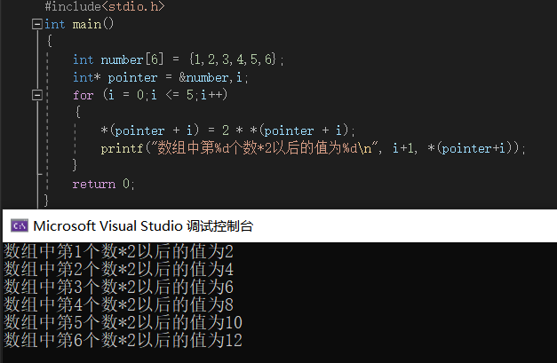
3. 已知二维数组：int a[3][5] = {1,2,3,4,5,6,7,8,9,10,11,12,13,14,15}, 用指针的方法访问数组，并按以下格式打印数据。
1 2 3 4 5
6 7 8 9 10
11 12 13 14 15
代码：
#include<stdio.h>
int main()
{
int a[3][5] = { {1,2,3,4,5}, {6,7,8,9,10}, {11,12,13,14,15} };
int* ptr = a,i;
for (i = 0;i <= 4;i++)
{
printf("%d\t",*ptr);
ptr++;
}
printf("\n");
for (i = 5;i <= 9;i++)
{
printf("%d\t", *ptr);
ptr++;
}
printf("\n");
for (i = 10;i <= 14;i++)
{
printf("%d\t", *ptr);
ptr++;
}
printf("\n");
return 0;
}
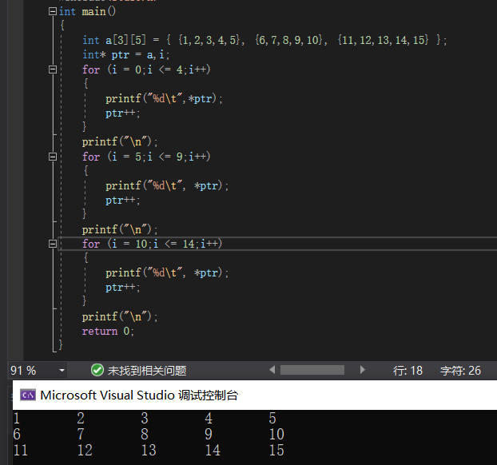

4. 已知下面一些字符串：
char str[20] = "Guangzhou University";
char str1[21] = "Guangzhou University";
char str2[5] = {'C','H','I','N','A'};
char str3[6] = {'C','H','I','N','A'};
char* pStr = "Guangzhou university";
打印这些字符串并分析输出结果。另外调整pstr的值，只打印university.
分析：
第一个和第三个字符串数组，需要修改一下字节数，否则无法输出，因为字符串数组中的结尾需要留一个字节放置‘\0’，但第一个和第三个都没有
代码：
#include<stdio.h>
int main()
{
char str[21] = "Guangzhou University";
char str1[21] = "Guangzhou University";
char str2[6] = { 'C','H','I','N','A' };
char str3[6] = { 'C','H','I','N','A' };
char* pStr = "Guangzhou university";
char* ptr= &str[21];
char* ptr1 = &str1[21];
char* ptr2 = &str2[5];
char* ptr3 = &str3[6];
printf("str:");
puts(str);
printf("str1:");
puts(str1);
printf("str2:");
puts(str2);
printf("str3:");
puts(str3);
printf("pStr:%s\n",pStr+10);
return 0;
}
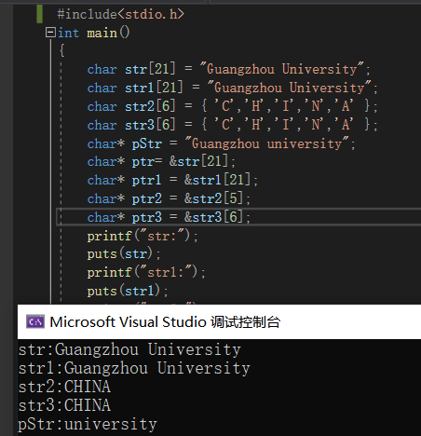
5. 已知一个数组{1, 3, 5, 7, 9}，编写一个函数，实现对该数组各个数进行平方运算，要求该函数的输入输出数据参数均用指针（例如： void squareFun( int* in, int* out, int n) ）。 将计算结果用printf打印出来。
代码：
#include<stdio.h>
int squareFun(int* in, int* out, int n);
int main()
{
int a[5] = {1,3,5,7,9};
int* p = a;
int q[5],i;
squareFun(p, q, 5);
for (i = 0;i <= 4;i++)
{
printf("square:%d\n",q[i]);
}
return 0;
}
int squareFun(int* in,int* out,int n)
{
int i;
for (i = 0;i <n;i++)
{
*(out + i) = (*(in + i)) * (*(in + i));
}
return *(out + i);
}
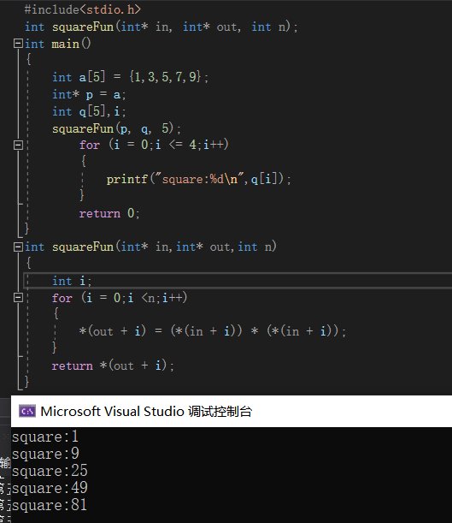
6. 已知两个数组：int x[4] = { 1,1,1,1}; int h[6] = {6,5,4,3,2,1}。对这两个数组做以下运算：
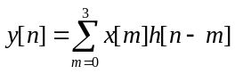，n的取值为0，1，2，……,10。
要求：编写一个名为conv的函数，计算y[n]的值，并用printf打印出来。
提示：当数组下标值超出数组范围内，令其值为0。例如h[-1]=0, h[8]=0.
代码：
#include <stdio.h>
void conv(int* p, int* q, int n);
int main(int argc, char* argv[])
{
int x[4] = { 1,1,1,1 }, h[6] = { 6,5,4,3,2,1 };
int n;
printf("Input N:");
scanf_s("%d", &n);
conv(x, h, n);
return 0;
}
void conv(int* p, int* q, int n)
{
int y = 0, m = 3;
for (int i = 0;i <= m;i++)
{
if (n - i < 0 || n - i>4)
{
y += p[i] * 0;
continue;
}
y += p[i] * q[n - i];
}
printf("%d\n", y);
}
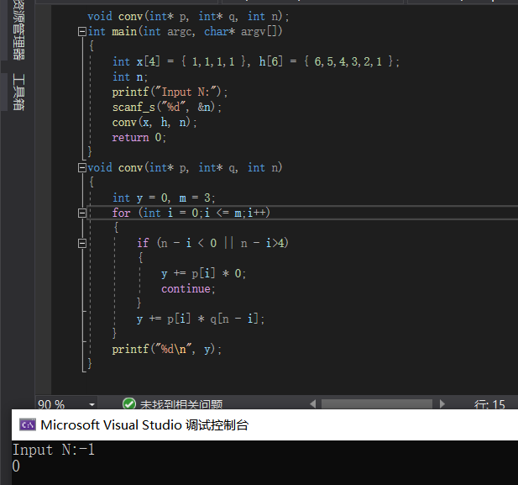
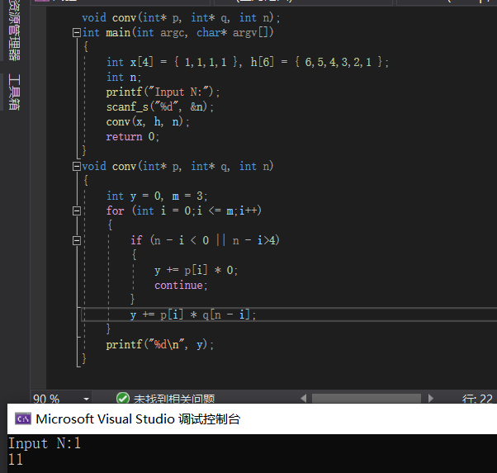
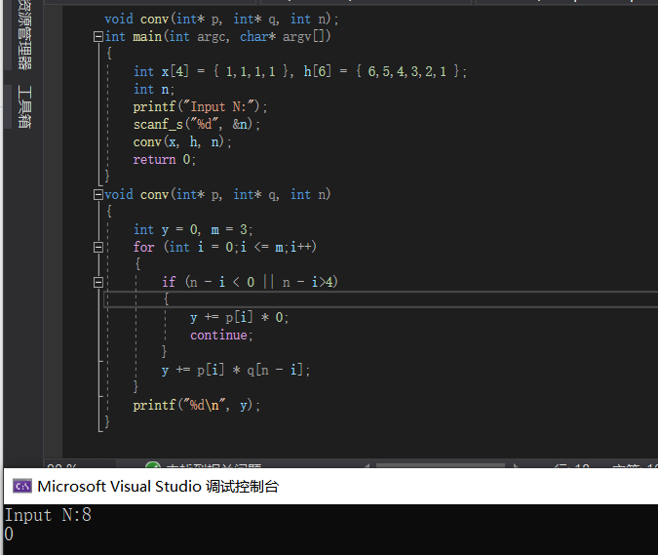
- 记录调试运行情况，所遇问题的解决方法及心得
遇到的问题：
1.不知道怎么在指针数组中不写循环也可以逐个访问
2.输出的时候调整指针的值
3.结合数组与函数的内容，没有思路
解决方法：
1.登录一些技术论坛或者刷题网站查看类似的程序代码，总结其中的逻辑关系
2.观看教学视频，加深对某个知识点的理解
3.请教学长或学姐
心得：
对于不懂的程序，可以通过查看一些其他的资料，丰富自己的“见识”，同时总结其中的逻辑关系，为了加深理解，也可以将自己的总结“模型”加入程序之中运用，对比结果的变化。

